**Cas Servidor GNU/Linux**

Grup A



20/05/2021

Contingut

Instal·lació 2

Descarrega 2

Realització de la Comprovació del Hash: 2

Configuració del Hardware del Servidor 3

Pasos Previs a la Instal·lació de Software 4

Instal·lació de Software del Servidor 5

Instal·lació

Descarrega

Per a descarregar anem a la pagina oficial d’Ubuntu: [releases ubuntu 20.04](https://releases.ubuntu.com/20.04/) on ens proporciona les imatges d’Ubuntu 20.04 Desktop i 20.04 Server TLS i hem descarregat la versió de [64-bit PC (AMD64) server install image](https://releases.ubuntu.com/20.04/ubuntu-20.04.2-live-server-amd64.iso) ( ISO ).

Ens proporciona dos hashes en xifrat Sha256 en un arxiu anomenat [SHA256SUMS](https://releases.ubuntu.com/20.04/SHA256SUMS) , cada un d’aquests hashes es per cada tipus d’imatge del sistema ( iso ), a nosaltres ens interessa l’arxiu anomenat “ubuntu-20.04.2-live-server-amd64.iso” i ens assigna el fitxer sha256sums que el seu hash es:

“d1f2bf834bbe9bb43faf16f9be992a6f3935e65be0edece1dee2aa6eb1767423“

Per a calcular si el fitxer s’ha descarregat correctament hem de comparar el hash, llavors ens descarregarem un executable anomenat sha256sum de la paguina [kanguru.zendesk.com](http://kanguru.zendesk.com) per a calcular el hash corresponent de l’arxiu.

Realització de la Comprovació del Hash:

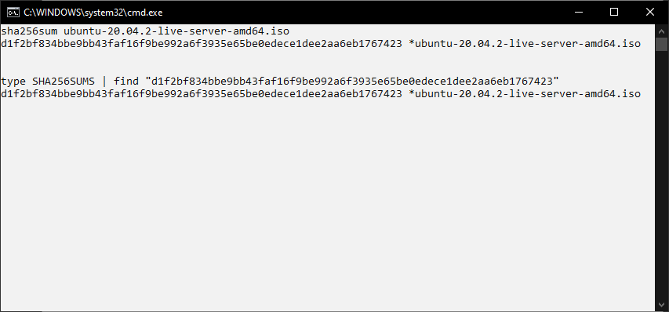

Primerament després d’amagar el path, hem utilitzat el programa sha256sum.exe per calcular el hash de l’arxiu ubuntu-20.04.2-live-server-amd64.iso. després hem mostrat en pantalla el fitxer SHA256SUMS que conte tots els hashes dels corresponents arxius i hem filtrat perquè nomes si coincideix el hash es mostri en pantalla, si no s’hagués mostrat res per pantalla voldria dir que l’arxiu esta corrupte o l’han intentat manipular i per tant s’hauria de descarregar de nou.

Configuració del Hardware del Servidor

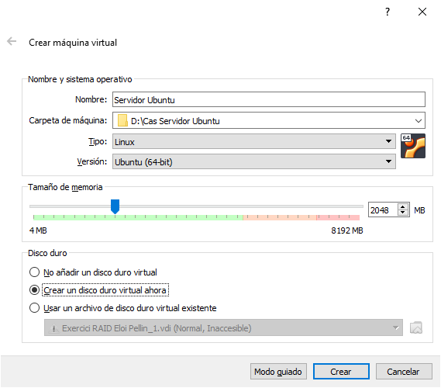S’ha utilitzat VirtualBox per instal·lar el servidor en una Maquina Virtual amb 120Gb d’emmagatzematge 2048 MB ( 2 GB ) de memòria RAM, aquest estarà connectat a la xarxa per l’opció d’adaptador Puente.

Primerament hem definit que la carpeta de la maquina del servidor s’emmagatzemi al la unitat D a la carpeta amb nom “Cas Servidor Ubuntu” i li hem especificat que el tipus de sistema que s’utilitzarà es Linux i que la versió es d’Ubuntu d’arquitectura 64 bits i es crearà un disc dur virtual.

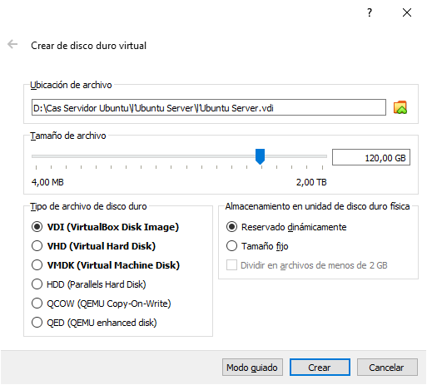Procedim a realitzar la creació del Disc Virtual amb extensió “.vdi” i amb nom “Ubuntu Server”, aquest disposarà de de 120 GB de capacitat i la reserva de l’espai es realitzarà de forma dinàmica, es a dir, que conforme es vagi utilitzant l’espai dins la maquina virtual s’anirà ocupant emmagatzematge ampliant l’arxiu fins a 120Gb.

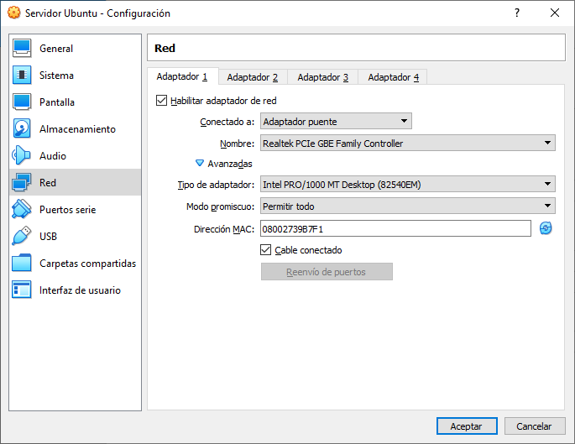Procedim a configurar aquesta maquina virtual , pressionant el boto de Crear i després al botó de “Configurar”, ens dirigim al apartat “Red” i seleccionem a l’adaptador 1 que estigui connectat a “Adaptador Puente” al nostre adaptador de xarxa en el nostre cas es diu Realtek PCIe GBE Family Controller, es tracta d’una tarja pci express amb port Gigabit Ethernet de la marca Realtek, li assignem la seguent direcció MAC 08 00 27 39 B7 F1 , també li assignem que el tipus d’adaptador sigui “Intel PRO/1000 MT Desktop (82540EM)” i li permetrem el mode Promiscuo amb l’opció Permitir todo, finalment per acabar de configurar que es connecti a la xarxa, ens assegurem de que la opció cable conectado estigui activada amb un vist blau com a la imatge de l’esquerra.

Pasos Previs a la Instal·lació de Software

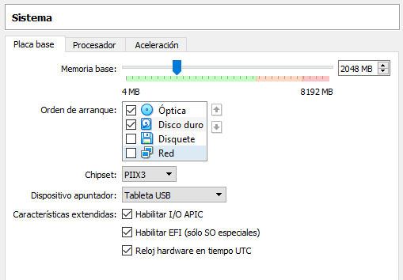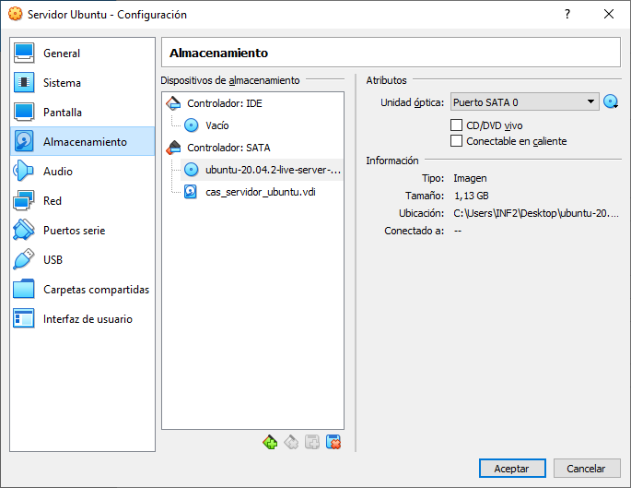Procedim a instal·lar el Sistema Operatiu, insertant la iso desde virtual box, anant a “Configuració” de la maquina Servidor Ubuntu, sel·leccionem “Almacenamiento” a l’apartat de Controlador SATA i presionem el botó insertar unidad óptica, premem al boto afegir i sel·leccionem la imatge iso d’Ubuntu Server 20.04 descarregada previament (ubuntu-20.04.2-live-server-amd64.iso), procedim a assignarli a la unitat óptica d’ubutnu en el port SATA 0 i la unitat de disc dur .vdi al port SATA 1, seguidament anem a l’apartat de “Sistema” a la pestanya “Placa base” i a l’ordre d’arranc el configurem de tal manera en que la unitat Óptica sigui la primera, el disc dur sigui el segon i deixat deshabilitar l’arranc per disquet i l’arranc per xarxa. Finalment habilitem l’opció d’EFI i confirmem els canvis presionant al boto “Aceptar”.

Instal·lació de Software del Servidor

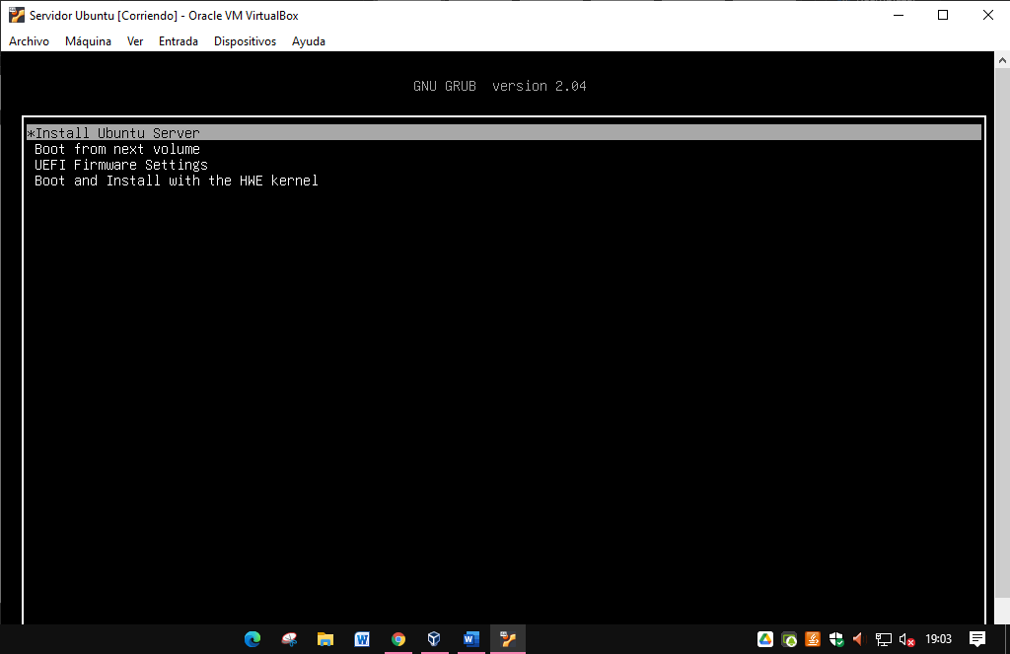Inicialitzem el Servidor, primerament ens mostra un menú de selecció del GRUB per si volem Instal·lar Ubuntu Server, bootejar des de un altre volum de sistema , per si volem accedir a la bios o per si volem accedir al boot i instal·lar amb el kernel KWE.

Seleccionem l’opció ”Install Ubuntu Server”, arrancarà des de la imatge de sistema per a prosseguir amb la instal·lació.

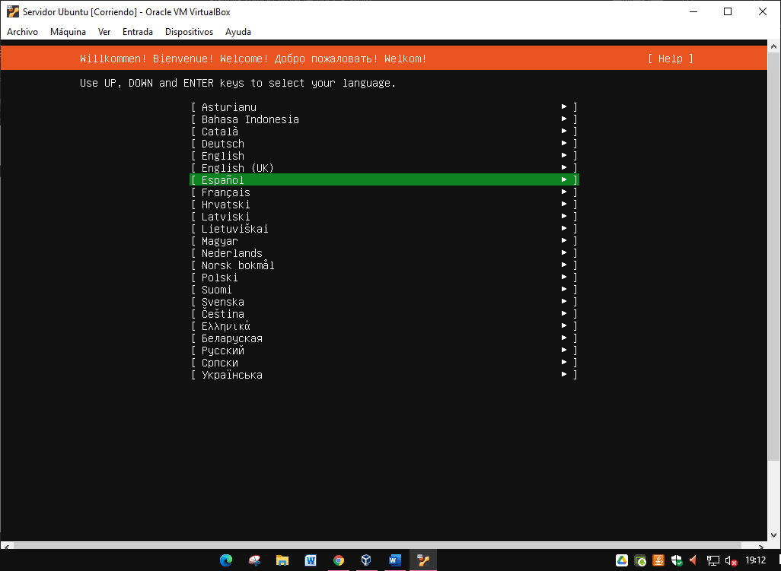Seguidament ens inicialitzarà la instal·lació i ens començarà a demanar com volem configurar el sistema. Ens preguntarà en quin idioma volem instal·lar el servidor. Seleccionarem la opció d’Español ja que l’idioma català no te tants suport i en pròximes actualitzacions podria no traduir-se parts del sistema.

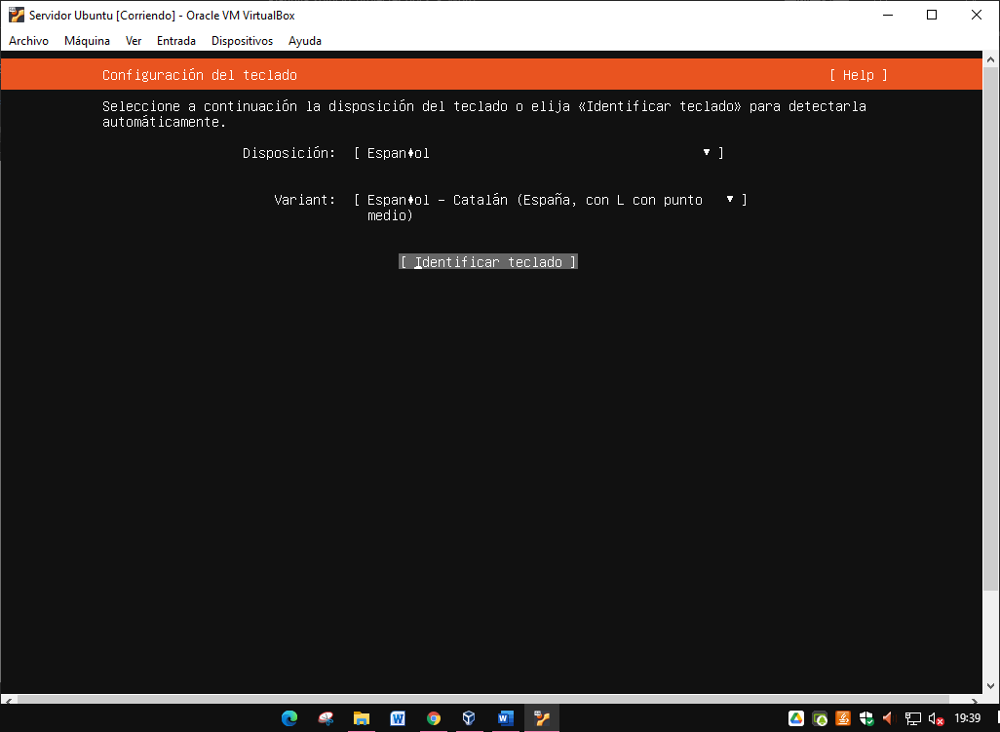D’igual manera al acabar de decidir quin idioma voldrem per a que se’ns mostri en el sistema, hem de decidir quin tipus de teclat voldrem utilitzar. Com nosaltres tenim clar quin tipus de teclat volem utilitzar no seleccionarem la opció d’auto detectar el teclat que ens proporciona la pròpia imatge d’instal·lació. Configurarem la disposició a Español i la variant ca Español – Català.

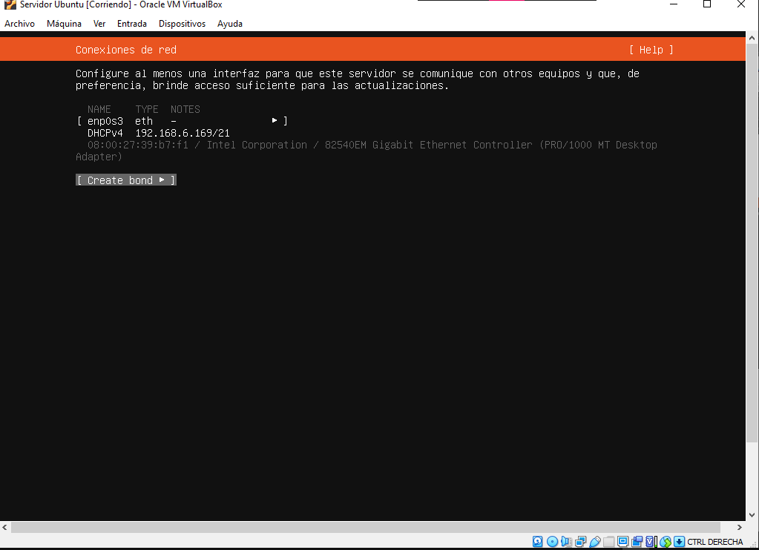Després de definir la configuració de teclat i la configuració d’idioma, realitzarem la configuració de xarxa, definirem que el nostre controlador de xarxa estigui en dhcp i ens atorgui una direcció ip dinàmica per poder començar a instal·lar i configurar el software del servidor.

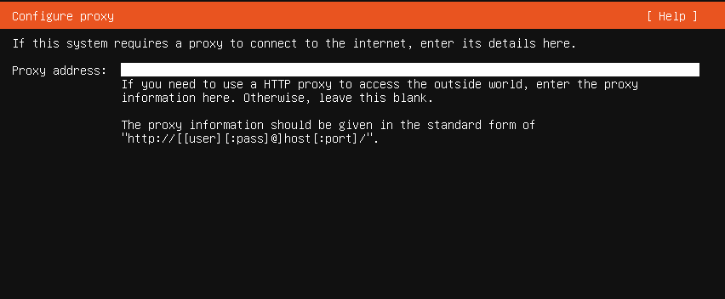Seguidament ens preguntarà si volem realitzar alguna connexió per un servidor Proxy, com no ens fa falta cap servidor Proxy li donarem a “Hecho” sense haver realitzat cap configuració en aquesta pantalla.

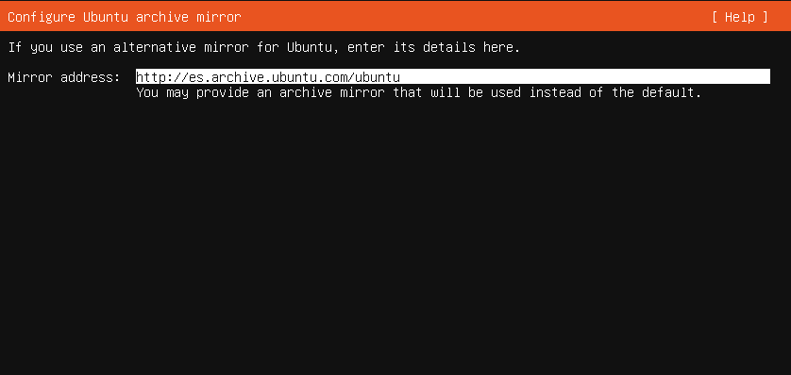La seguent opció ens pregunta si volem utilitzar alguna ruta mirall alternativa per a instal·lar el software i actualitzacions dels repositoris d’ubuntu. Com no ho necessitem deixarem aquesta pantalla tal i com s’ens mostra, donant a “hecho” i prosseguint en el seguent pas.

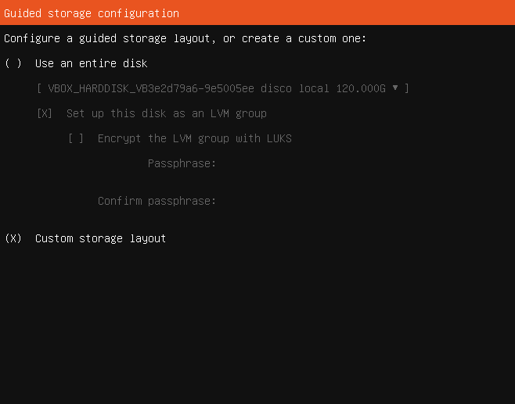Despres de triar d’on volem adquirir els recursos que s’han d’instal·lar procedirem amb les particions del sistema. Ens sortira una pantalla de com volem configurar les particions, veiem la opció d’utilizar el disc sencer amb el nostre disc sel·leccionat , amb un grup LVM amb la opcio deshabilitada de encriptar el disc , nosaltres sel·leccionem “Cursom Storage Layout” per a poder definir nosaltres quant espai volem destinar a cada cosa.

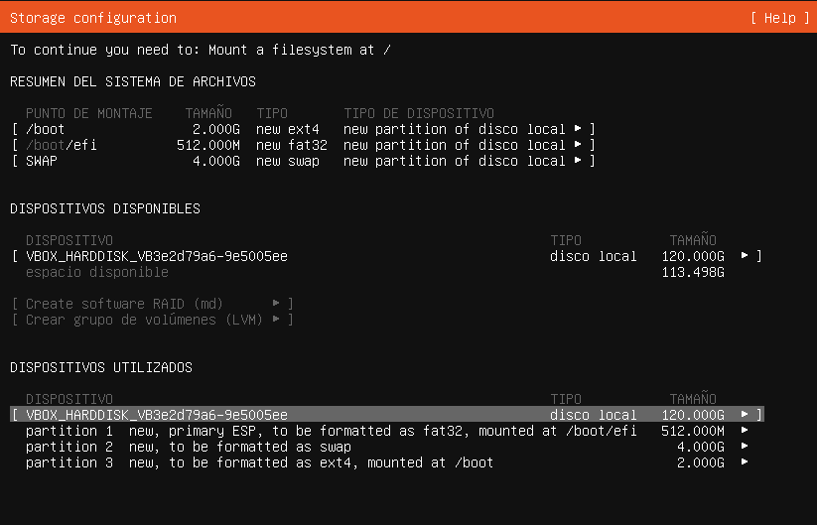Seguidament començarem a realitzar configuracions de com volem les particions del nostre disc. Primerament crearem dues particions GPT (s’ens creara automàticament una partició anomenada /boot/efi per a el sistema), en primer lloc realitzarem una partició de 4 Gigabytes de capacitat en format swap per a la memòria swap del sistema i un altre partició de 2 Gigabytes de capacitat en format ext4 i que es monti com a /boot per a el sistema.

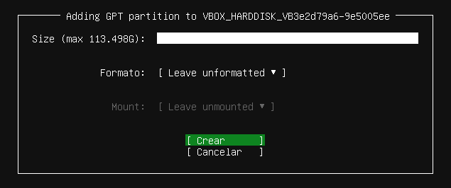

Seguidament realitzarem una partició GPT amb el total restant d’espai no assignat per a cap altre partició i deixarem el format sense definir.

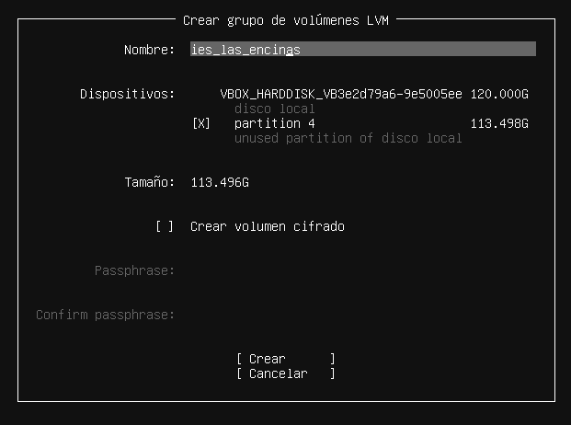

Després començarem a realitzar un grup de volums (LVM) seleccionant la opció “Crear grupo de volumenes (VLM)” i dins, aquest tindrà el nom d’ “ies_las_encinas” i amb capacitat màxima de l’espai restant del disc ( 113.498GB ) seleccionant la partició 4 i sense xifrar el disc, i el creem.

Seguidament començarem a crear els següents volums de particions:

* Una partició amb nom tmp en format ext4 en el punt de montatge arrel (“/”) i amb tamany de 2 Gigabytes, aquesta partició tmp servira per a els arxius temporals del sistema, en el cas de que aquesta partició no disposes de suficient espai es deuria a que algun dimoni o aplicació ha generat arxius de manera desmesurada i generara erros a les aplicacions i serveis de linux,cap usuari que no sigui el root podra accedir per ssh.
* Un altre particio amb nom var en format ext4 en el punt de montatge /var i amb tamany de 10 Gigabytes, aquesta partició var servira per a els arxius variables, en el cas de que aquesta partició no disposes de suficient espai es deuria a que els logs del sistema o aplicacions omplen aquesta particio abans de la rotació o no s’allibera l’espai desitjat, com a consequencies genera perdua d’informacio de logging, impedint investigar esdeveniments que han succeït.
* Un altre particio amb nom var en format ext4 en el punt de montatge /opt i amb tamany 5 GigaBytes, aquesta partició servira com a emmagatzematge per a la instal·lació de paquets de software d’aplicacions complementaries, en el cas de que aquesta partició no disposes de suficient espai es deuria a que les aplicacions,bases de dades o software variat requereixen de mes espai del disponible per l’us dels mateix software, com a consequencies les aplicacions que s’estiguin utilitzant no funcionara correctament i s’altara algun error o alguna alerta.
* Un altre particio amb nom var en format ext4 en el punt de montatge /home i amb tamany de 50 GigaBytes, aquesta partició estara reservada per a l’emmagatzematge dels usuaris del sistema, en el cas de que aquesta partició no disposes de suficient espai es deuria a que els usuaris del sistema han descarregat o pujat arxius, per a prevenir aixo s’ha d’utilitzar politiques de quotes.
* La resta d’espai li assignem a l’arrel .

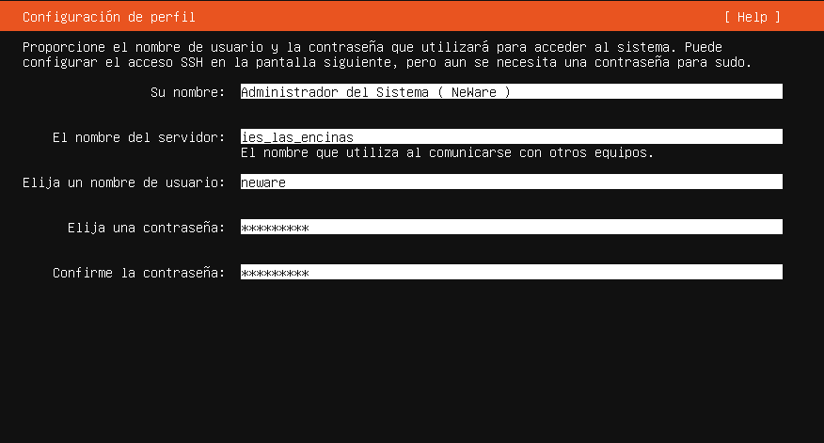

Despres de ralitzar les corresponents particions del sistema creem l’usuari del **neware** que es *l’Administrador del Sistema (NeWare)* i li assignem el nom al servidor amb el nom **ies_las_encias** i amb contraseña **Admin1234**.

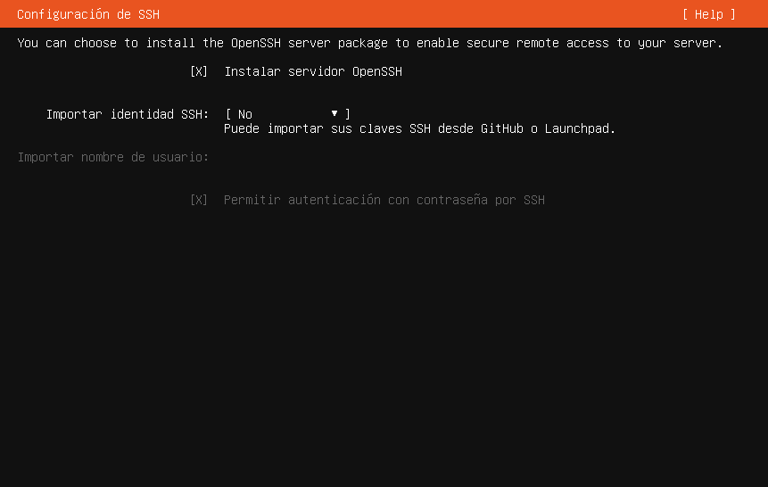Seguidament sel·leccionem l’opció d’instal·lació d’OpenSSH per a poder connectarnos remotament per el protocol SSH i ignorarem la instal·lació d’altres complements.

Després esperarem a que s’acabi d’instal·lar i començarem a configurar el programari dins del servidor, amb l’usuari neware o root.

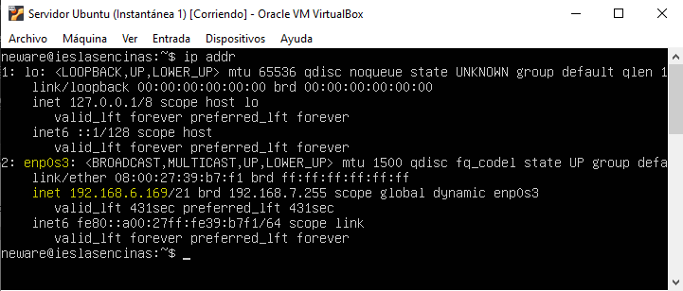Primerament amb la comanda **ip addr** mostrem la informacio de les interficies de les que disposem. A la interficie numero 2 amb nom enp0s3 que es la que utilitzarem veiem que te la ip 192.168.6.169 i mascara de xarxa 21, la utilitzarem per a accedir al nostre servidor per el protocol SSH.

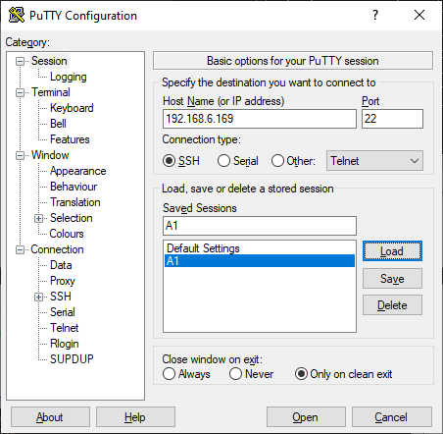Seguidament amb putty ( tot i qualsevol client ssh ens serveix) ens connectem per el port 22 (port per defecte) a la ip 192.168.6.169 ( servidor ) i poder realitzar qualsevol tipus de canvi de manera remota.

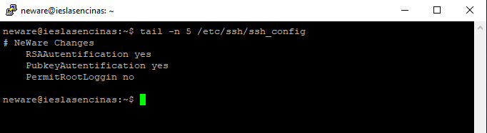Quan ja hem iniciat sessio remotament per el protocol ssh al servior, realitzarem uns canvis al fitxer de configuracio del servidor ssh per a que els usuaris es puguin autentificar per clau publica, i també per clau publica de tipus RSA, finalment acabarem la configuració ,denegarem iniciar sessió remotament com a usuari root.

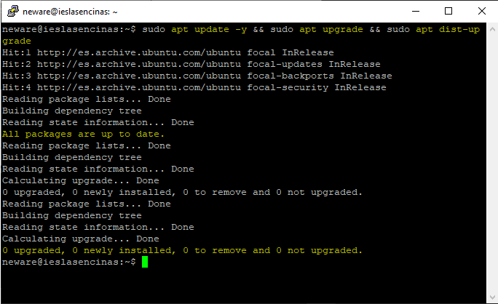Despres de realitzar algunes configuracions basiques, actualitzarem el llistat de paquets dels repositoris i actualitzarem els paquets si es possible, seguidament actualitzarem el sistema. D’aquesta manera evitarem que qualsevol configuració que realitzem a continuació pugui causar cap error.

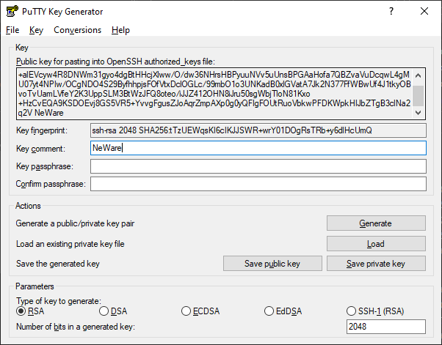Per a poder realitzar una connexió ssh amb autentificació per clau pública hem de generar dos claus, una clau publica ( que posteriorment pujarem a l’arxiu authorized_keys del servidor ) i una clau privada que utilitzarem de manera local per a verificar que som nosaltres qui diem ser. Per a generar aquestes claus nosaltres hem utilitzat un arxiu executable que es diu puttygen, que ens genera una clau pública i privada de tipus RSA que es la que hem configurat en el servidor.

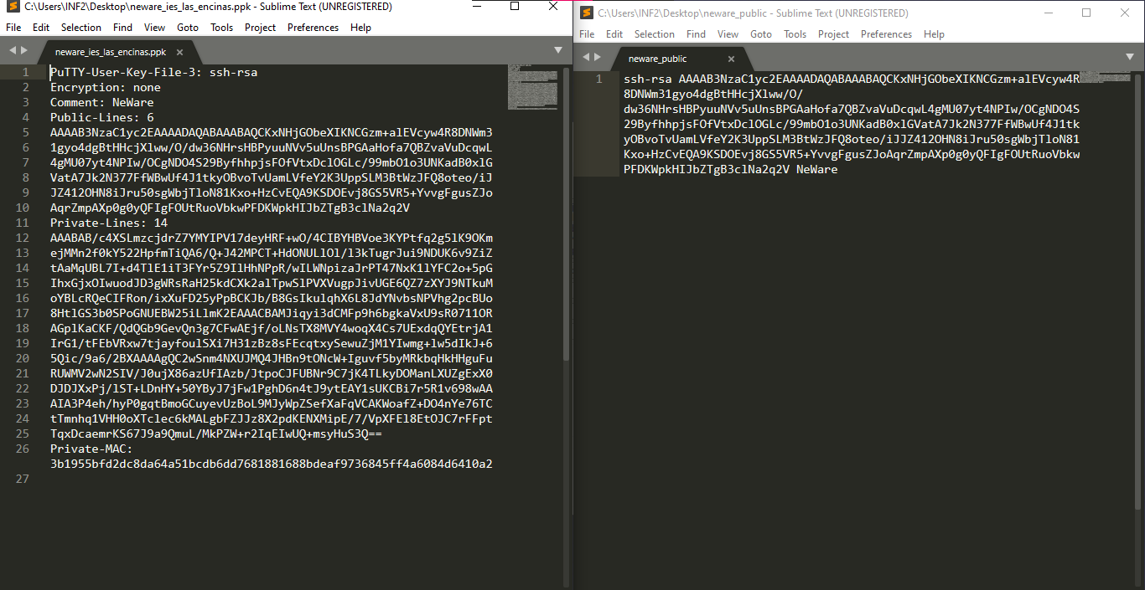Despres de generarles les emmagatzemem cada clau en un arxiu diferent, nosaltres la clau publica l’emmagatzemem en un arxiu que s’anomena “**neware_public**” i la clau privada l’emmagatzemem en un arxiu anomenat “**neware_ies_las_encias**”.

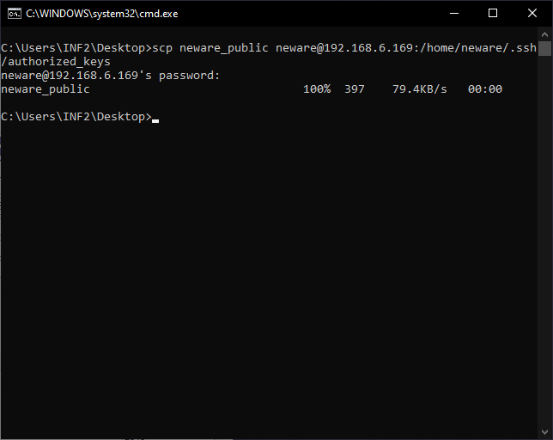Per a que poguem iniciar sessió per autentificació per clau publica, primerament hem de pujar la nostre clau publica al servidor. Com hem emmagatzemat la cnostre clau publica a un arxiu de l’escriptori de windows inicialitzarem el command prompt de windows al escriptori i amb la comanda scp pujarem el fitxer neware_public al nostre servidor autentificant-nos amb l’usuari neware, finalment la clau es guardara a la ruta /home/neware/.ssh/authorized_keys, al fitxer que el nostre servidor ssh llegira per a autentificarnos.

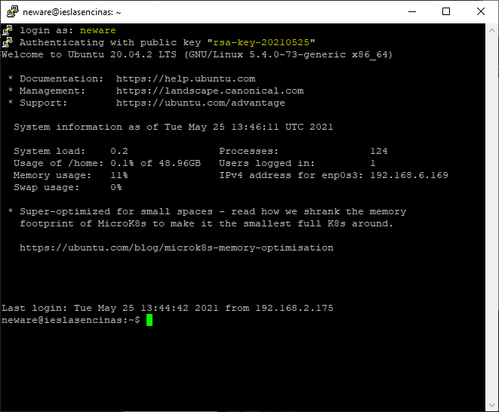Fem una comprobació conforme els cambis que s’han realitzat funcionen, inicialitzant el putty amb la ip 192.168.6.169 ( la adreça ip del servidor) per el port 22 ( port que utilitza el servidor ssh per defecte ) i a la categoria de connexions a l’apartat SSH i al subapartat Auth ( Autentificació ) sel·leccionem on posa “Private key file authentification” la nostre clau publica amb nom “**neware_ies_las_encinas.ppk**”. Finalment li donem a connectat i ens sol·licitara l’usuari, especifiquem l’usuari neware i seguidament el servidor comprobara la clau proporcionada amb la clau que ell te emmagatzemada en el servidor i ens donara acces remot.

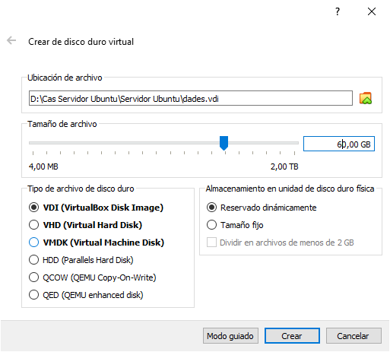Posteriorment necessitarem crear un disc virtual. Apagarem la maquina virtual i anirem a la configuració de la maquina, anirem a l’apartat Emmagatzematge i a controladors SATA afegirem un disc nou. Aquest disc li afegirem 60 Gigabytes de capaçitat d’emmagatzematge, l’assignarem com a vdi i se li reservara dinamicament l’espai. Posteriorment iniciarem la maquina.

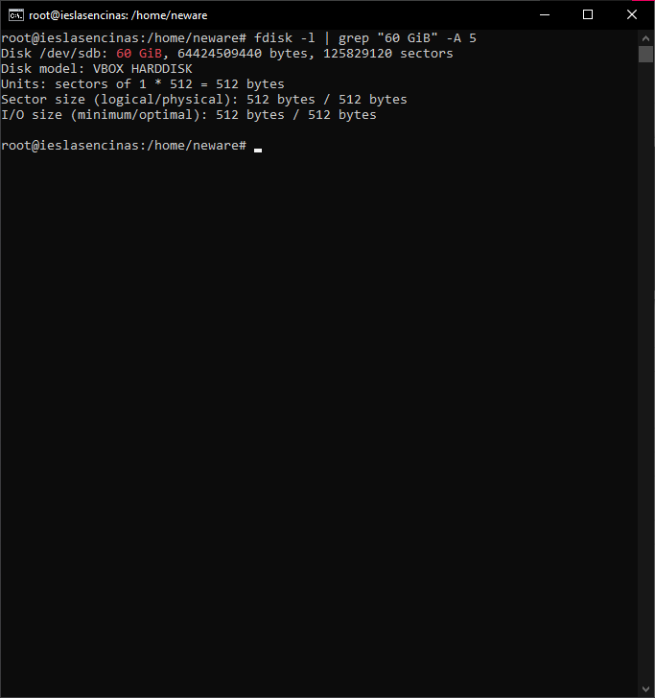Al iniciar el servidor de nou iniciarem sessió i amb la comanda **fdisk -l** per a llistar els disc i amb la comanda grep filtrarem les dades que ens proporciona la comanda anterior i solament ens mostrara **5 linies** a partir de la linea que contingui la “**60 GiB**” per trobar el nom de la unitat, en aquest cas el disc amb 60 Gigabytes d’emmagatzematge s’ubica a la ruta **/dev/sdb**.

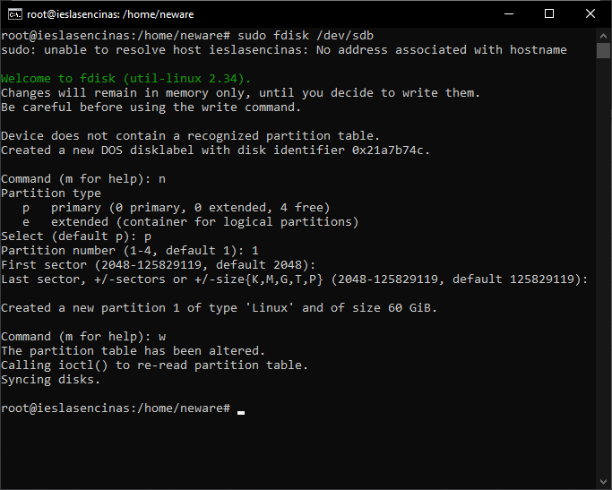Seguidament per poder començar a utilitzar el disc correctament, particionarem el disc com a particio primaria amb nomes una partició que ocupi tot l’espai disponible amb la comanda **sudo fdisk /dev/sdb** ( comanda per a començar a editar el disc) , posteriorment confirmarem els cambis i els cambis especificats s’escriuran en el disc.

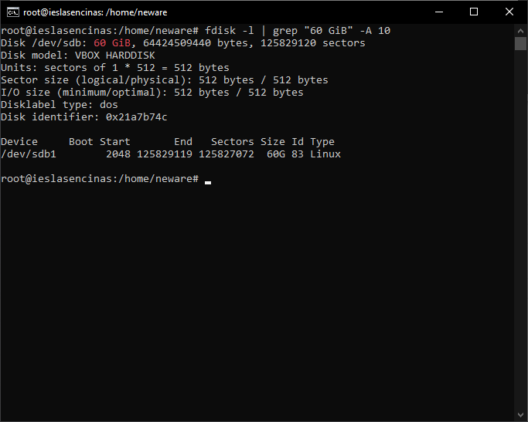Despres d’haver fer cambis en el disc, amb la comanda **fdisk -l** i aplicant un filtre amb la comanda **grep** filtrarem perque nomes es mostrin 10 lineas cap abaix desde on detecti la cadena de text **“60 GiB”**, mostrant aixi que s’ha realitzar una partició en el dispositiu, afegint un un numero al final del dispositiu **/dev/sdb**, amb nom resultant **/dev/sdb1** que es la que utilitzarem posteriorment.

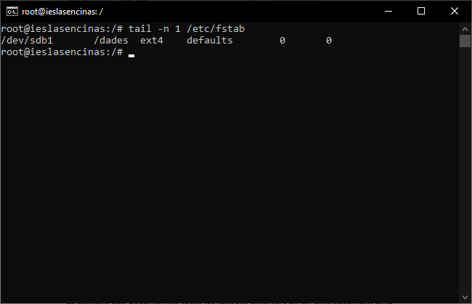Ara que ja hem configurat les particions del disc el configurarem per fer-li us. Anem al path **/etc** i amb permisos d’usuari root (administrador) editem l’arxiu **fstab**, afegint “**/dev/sdb1 /dades ext4 defaults 0 0**” en una nova linea al final del fitxer. D’aquesta manera estarem configurant que cada vegada que iniciem el servidor el disc **/dev/sdb** amb partició **/dev/sdb1** es monti amb format **ext4** amb les opcions predefinides (**default**) de lectura i escriptura, execució que el dispositiu es monti automaticament, que no es permeti que qualsevol usuari monti o desmonti el dispositiu i que tingui mode d’operació asyncron, fent que les modificacions es realitzin mes endavant i no en el mateix moment, a mes a mes li direm que l’ordre dump estigui desactivat i que en el seguent reinici no comprovi la integritat dels fitxers d’aquest disc, per tant el disc es montara de manera automatica i l’utilitzarem com a **/dades**  i ho podem comprobar reiniciant el servidor i enviant la comanda “**df -h”** i per facilitar la 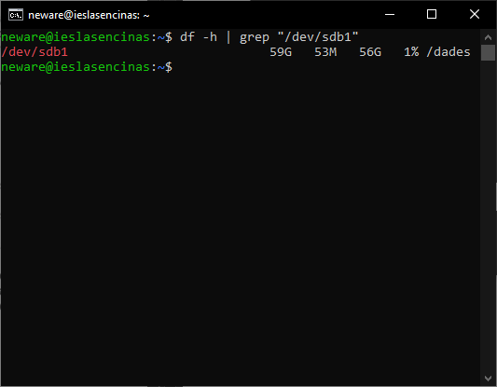visualització perque nomes es mostri aquest disc, filtrarem amb la comanda **grep** per a que nomes mostri aquelles lineas que tinguin la cadena de text **“/dev/sdb1”** , si ho hem configurat correctament ens ha de sortir de manera semblant a la de la imatge.

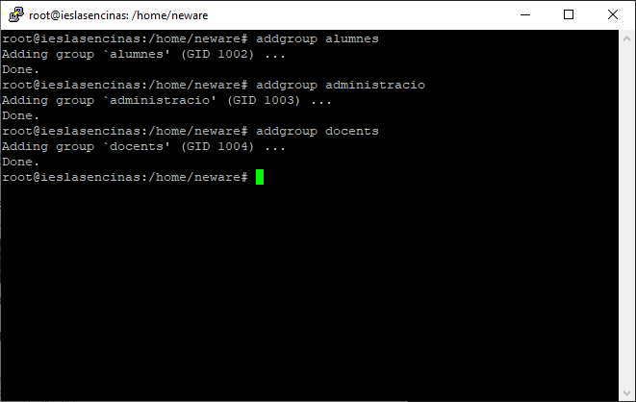Ja definit i configurat el disc, començem a crear els grups d’usuaris, dels cuals definirem tres grups d’usuaris diferents; el grup d’alumnes que l’utilitzaran nomes els alumnes, el grup d’administració que nomes l’utilitzaran els usuaris d’administració, secretaria i direcció i el grup de docents que l’utilitzaran nomes els professors.

Seguidament procedim amb la creació d’usuaris, cada grup d’usuaris que pertanyen al mateix grup tindran la mateixa contrasenya per defecte, tot i que els usuaris del grup d’administració i docents de manera obligatoria el proxim inici de sessió han de cambiar la contrasenya.

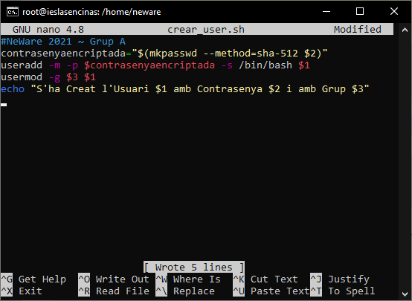Per a automatitzar la creació d’usuaris hem crear un arxiu amb llenguatge bash i anomenat “**crear_user.sh**” on introduim la comanda “**./crear_user <usuari> <contrasenya> <grup>**” i ens crea l’usuari amb la contrasenya que determinem i ens l’afegeix al grup que especifiquem.

Taula d’usuaris:

|  |  |  |  |  |
| --- | --- | --- | --- | --- |
| **Usuari** | **Contrasenya** |  | **Grup** |  |
| administracio1 | Administracio1234 |  | administracio |  |
| administracio2 | Administracio1234 |  | administracio |  |
| administracio3 | Administracio1234 |  | administracio |  |
| administracio4 | Administracio1234 |  | administracio |  |
| direccio1 | Direccio1234 |  | administracio |  |
| direccio2 | Direccio1234 |  | administracio |  |
| secretaria1 | Secretaria1234 |  | administracio |  |
| secretaria2 | Secretaria1234 |  | administracio |  |
| profe1 | Professor1234 |  | docents |  |
| profe2 | Professor1234 |  | docents |  |
| profe3 | Professor1234 |  | docents |  |
| profe4 | Professor1234 |  | docents |  |
| profe5 | Professor1234 |  | docents |  |
| profe6 | Professor1234 |  | docents |  |
| profe7 | Professor1234 |  | docents |  |
| profe8 | Professor1234 |  | docents |  |
| alumne1 | Alumne1234 |  | alumnes |  |
| alumne2 | Alumne1234 |  | alumnes |  |
| alumne3 | Alumne1234 |  | alumnes |  |
| alumne4 | Alumne1234 |  | alumnes |  |
| alumne5 | Alumne1234 |  | alumnes |  |
| alumne6 | Alumne1234 |  | alumnes |  |
| alumne7 | Alumne1234 |  | alumnes |  |
| alumne8 | Alumne1234 |  | alumnes |  |
| alumne9 | Alumne1234 |  | alumnes |  |
| alumnea | Alumne1234 |  | alumnes |  |
| alumneb | Alumne1234 |  | alumnes |  |
| alumnec | Alumne1234 |  | alumnes |  |
| alumned | Alumne1234 |  | alumnes |  |
| alumnee | Alumne1234 |  | alumnes |  |
| alumnef | Alumne1234 |  | alumnes |  |
| alumne10 | Alumne1234 |  | alumnes |  |
| alumne11 | Alumne1234 |  | alumnes |  |
| alumne 12 | Alumne1234 |  | alumnes |  |
| alumne 13 | Alumne1234 |  | alumnes |  |
| alumne 14 | Alumne1234 |  | alumnes |  |
| alumne 15 | Alumne1234 |  | alumnes |  |
| alumne 16 | Alumne1234 |  | alumnes |  |
| alumne 17 | Alumne1234 |  | alumnes |  |
| alumne 18 | Alumne1234 |  | alumnes |  |
| alumne 19 | Alumne1234 |  | alumnes |  |
| alumne 1b | Alumne1234 |  | alumnes |  |

**Creació d’usuaris**

|  |  |
| --- | --- |
|  |  |
|  |  |
|  |  |
|  |  |
|  |  |

Expiració del compte al seguent inici de sessió:

|  |  |
| --- | --- |
| I unió dels usuaris administració al grup administracio |  |

Com volem que el seguent inici de sessio expiri la contrasenya realitzarem la seguent comanda per a cada usuari, “passwd -e <usuari>” d’aquesta manera la contrasenya al seguent inici de sessió expirara i obligara a l’usuari a cambiarla.

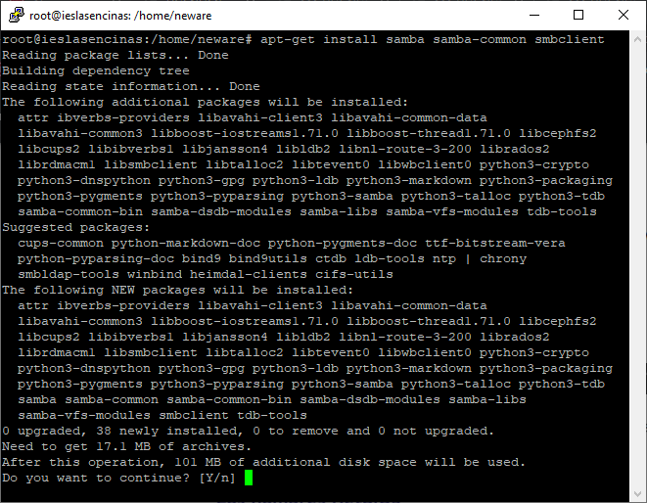Posteriorment a la creació dels grups i usuaris del sistema necessaris per l’Institut Las Encinas, procedim a instal·lar samba i tots els paquets necessaris (samba, samba-common i smbclient) amb la comanda **apt-get** o amb la comanda **apt** amb permisos d’usuari root.

Despres d’instal·lar el samba i les seves dependencies procedim a configurar el fitxer /etc/samba/smb.conf per configurar el servidor samba, treurem els “;” de tot l’apartat **Homes** deixant aixi la configuració basica on se li dona nomes permisos de lectura, a cada usuari amb de la seva carpeta home corresponent.

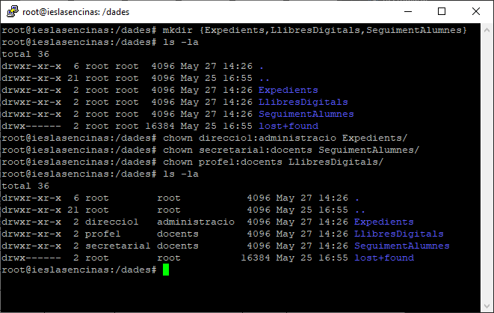Seguidament crearem tres carpetes dins de la carpeta **/dades** que utilitzaran els diferents grups d’usuaris de l’escola. La carpeta Expedients sera de l’usuari direccio1 (el director/a del centre) qui administrara els permisos de la carpeta ja que sera l’usuari que poseeix aquest directori. A la carpeta LlibresDigitals sera administrada per el grup docents, d’aquesta manera tots els profesors podran administrar el seguiment dels seus alumenes.

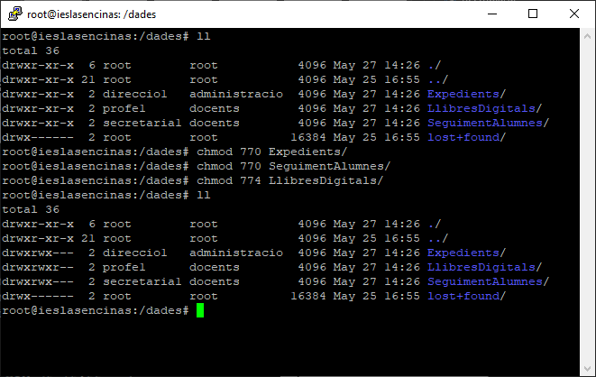Despres de crear les carpetes corresponents i assignar els propietaris d’aquestes, configurem els permisos de les carpetes perque a la carpeta **Expedients** nomes es permeti editar i visualitzar els usuaris *d’administració* i que als altres usuaris no tinguin cap permis. A la carpeta **SeguimentAlumnes** se li asignen els permisos corresponents per que els usuaris que pertanyin al grup *docents* puguin editar el contingut i que els altres usuaris no tinguin cap permis. A la carpeta **LlibresDigitals** es s’assignaran els permisos corresponens perque els usuaris que pertanyen al grup docents puguin editar, visualitzar i executar arxius, i els altres usuaris puguin nomes visualitzar.

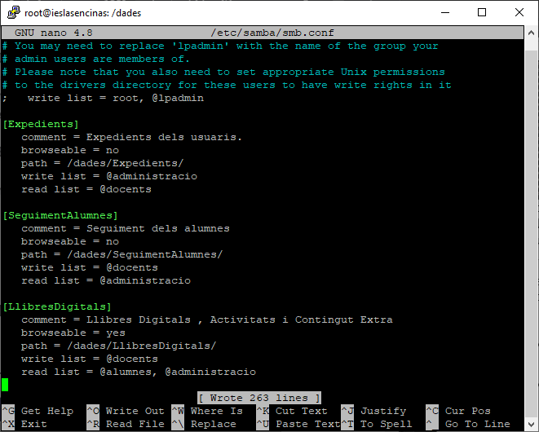Seguidament tornarem a editar l’arxiu **/etc/samba/smb.conf** per a compartir aquests tres directoris per samba. Creant a l’arxiu tres unitats compartides en xarxa amb una breu descripció del que contindran, totes les unitats menys la de Llibres Digitals no es podran buscar per la xarxa. Totes aquestes unitats disposen de permisos perque no cualsevol usuari pugui visualitzar o modificar cualsevol tipus d’arxiu.

**sudo pdbedit -L -v | grep "username"**

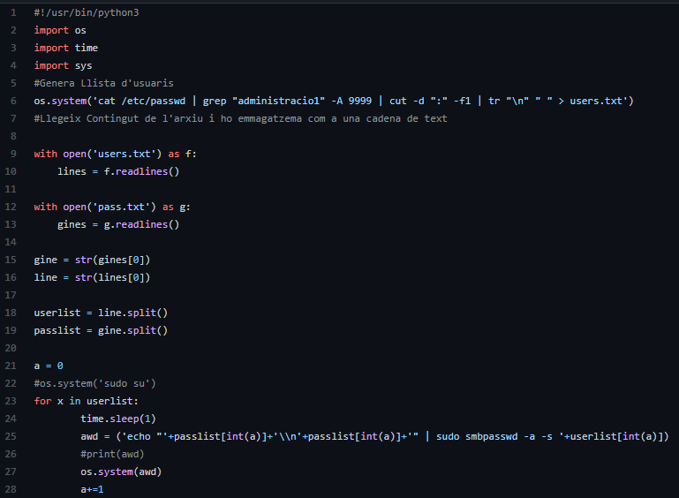A continuació de la configuració de samba, crearem els usuaris corresponents per a que pugin iniciar sessió per a veure els fitxers, de les carpetes compartides. Per a crear els usuaris s’ha de fer d’un en un amb la comanda **smbpasswd -a <nom usuari>** i com tenim 36 usuaris i ens portaria molt de temps crear-los, hem creat un script amb **python3**, que extreu els noms d’usuaris que estan en el sistema dels que volem que es crein en el samba i s’emmagatzema en un fitxer anomenat “**users.txt”**.

Seguidament creem un fitxer nou anomenat “**pass.txt”** amb les contrasenyes separades per un espai i tantes com usuaris tingui el fitxer “**users.txt”**.

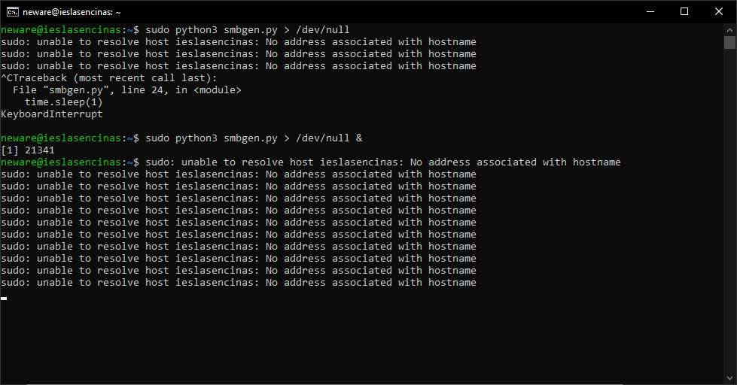Despres de crear l’arxiu **“pass.txt”**, executem amb la comanda **python3 smbgen.py > /dev/null &** que començara afegint el usuaris a l’arxiu **“users.txt”**, despres procedira a crear els usuaris amb les seves contrasenyes i mostrara un output de cada usuari que es crei, com no voelm que es mostri per pantalla redirigirem l’output de l’script a /dev/null, es a dir, que no es guardara i a mes a mes el programa s’executara en segon pla, d’aquesta manera podrem seguir utilitzant l’interpret de comandes per a realitzar mes configuracions.

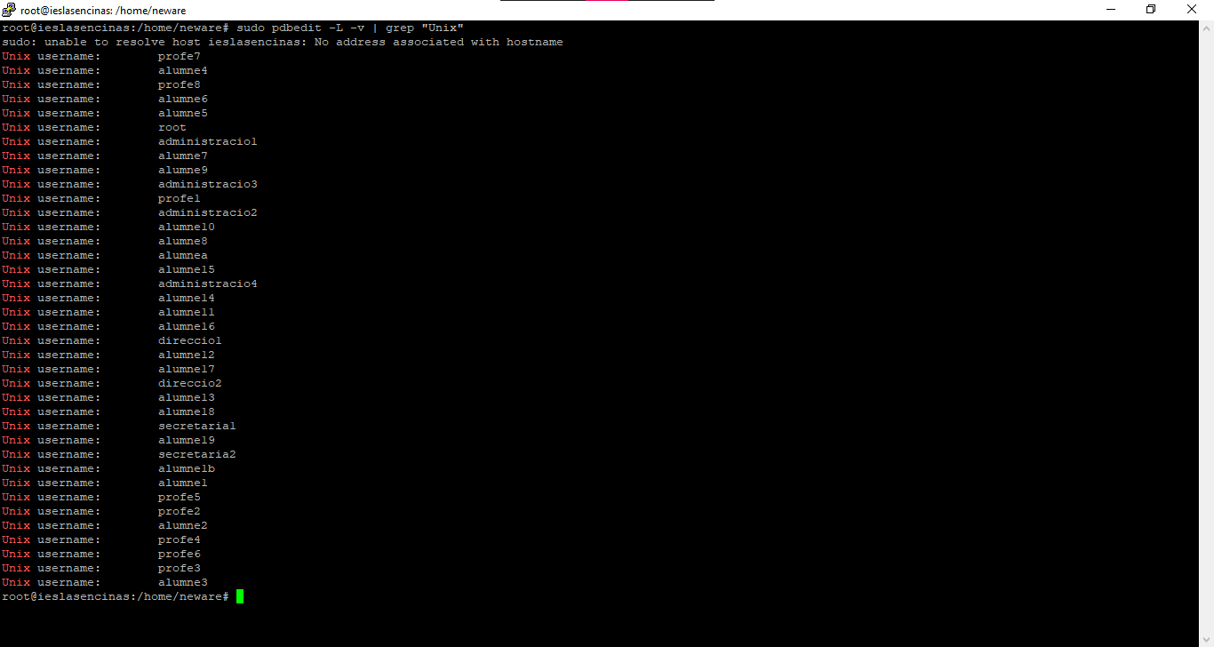

A continuació configurem els usuaris del samba amb la comanda smbpasswd crearnt els usuaris.

A mes a mes

